LAPORAN

BENGKEL PEMROGRAMAN WEB LANJUT

(Composer)



Nama : Nabily Rafif

NIM : 1955301097

Kelas : 1 TI E

Prodi : Teknik Informatika

JURUSAN TEKNOLOGI INFORMASI

POLITEKNIK CALTEX RIAU

2020

# Cara instalasi dan menggunakan Composer

1. Pertama, ketik “getcomposer.org” pada link maka akan muncul tampilan seperti berikut.

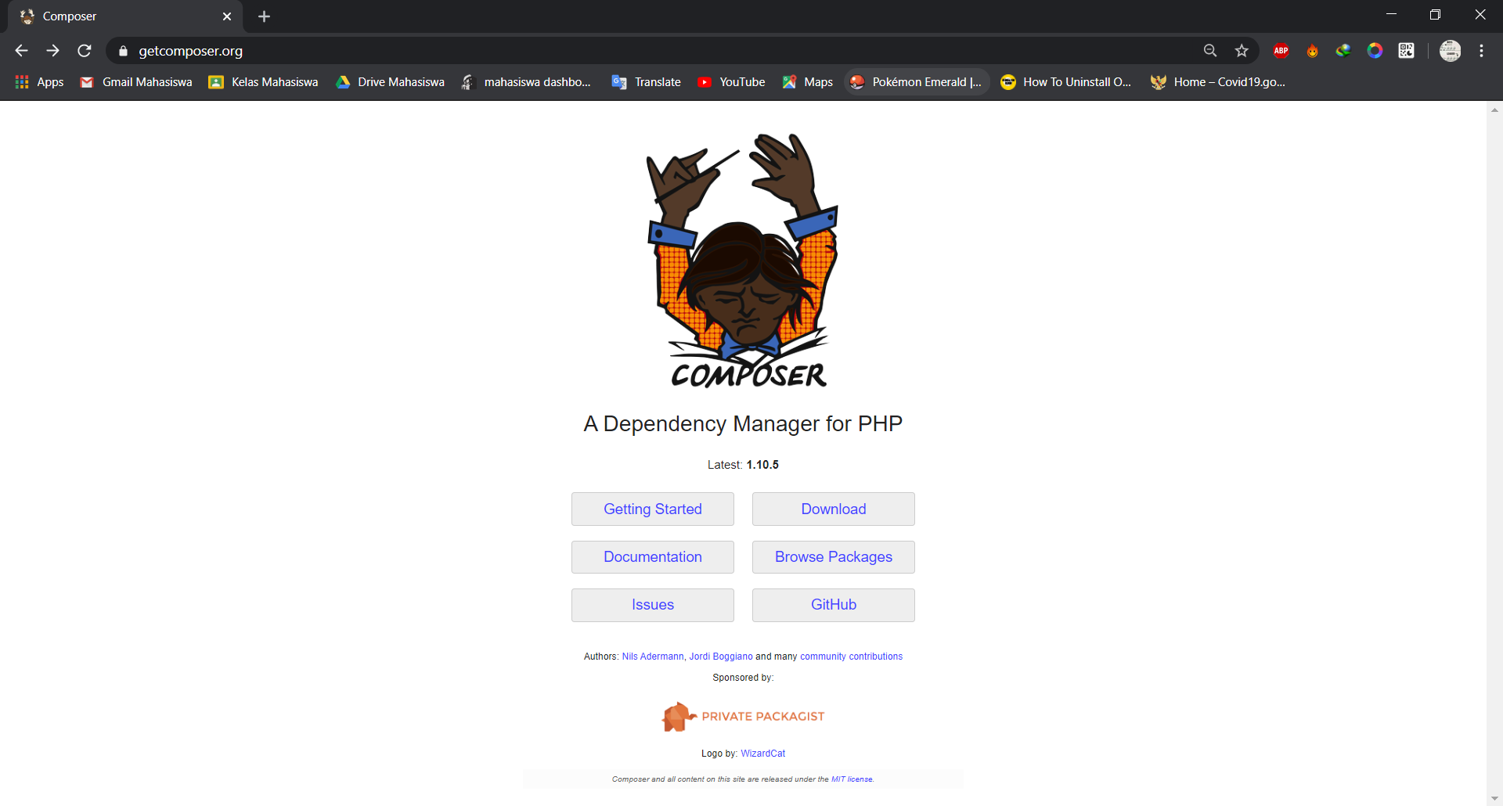

1. Setelah klik download, klik yang telah dilingkari pada gambar untuk melanjutkan proses download.

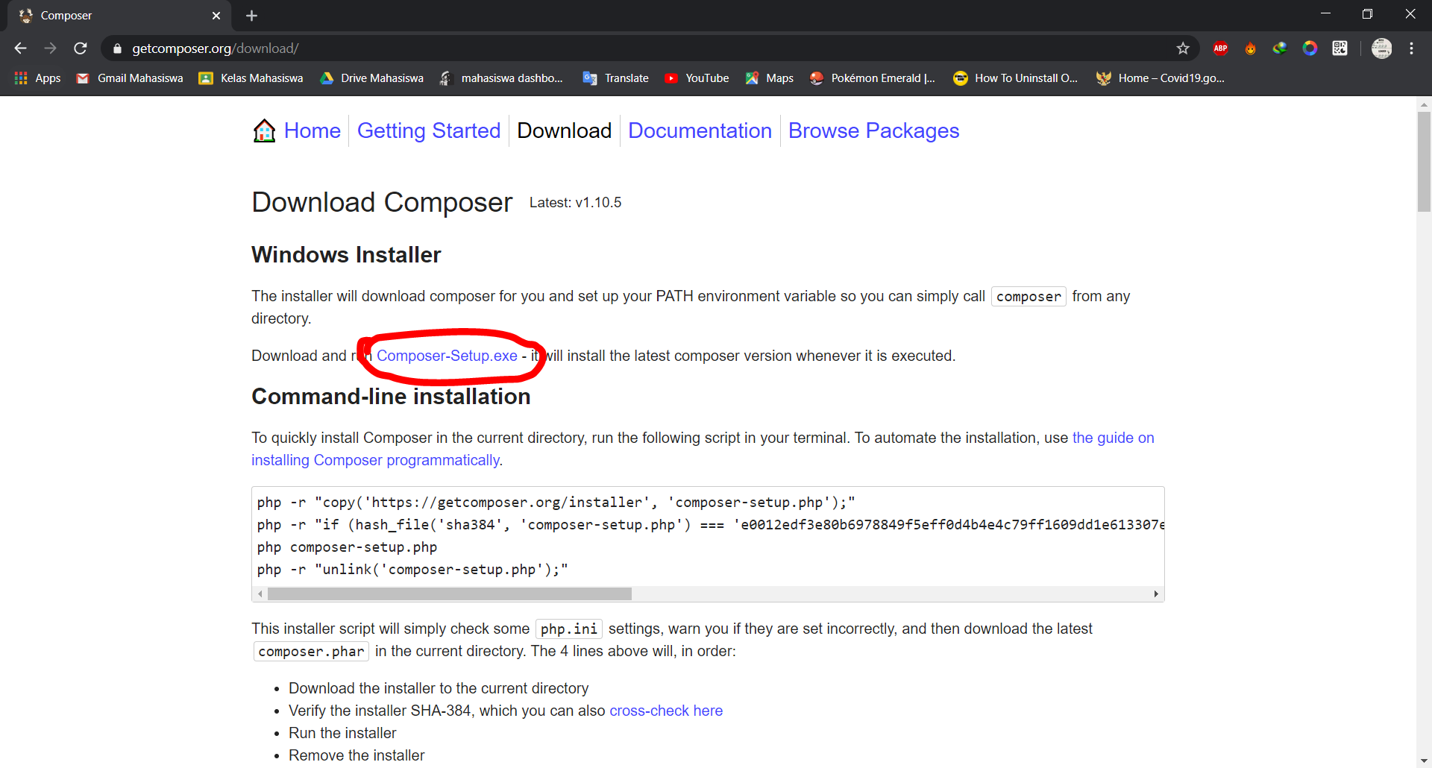

1. Jika sudah di download, buka dan klik yang bertuliskan “recommended”.

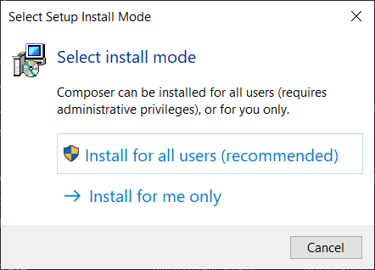

1. Klik “next”.

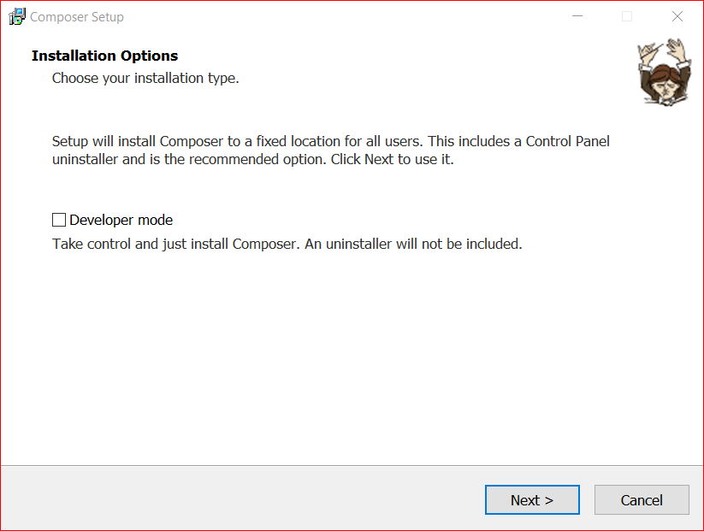

1. Pilih lokasi pengistalan sesuai keinginan, di sini saya mengikuti default saja. Setelah itu klik “next”.

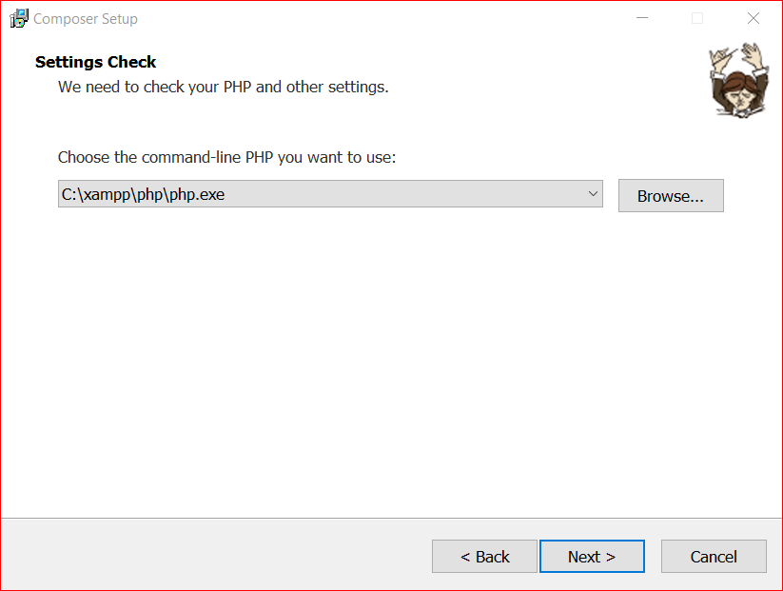

1. Jika ingin menggunakan proxy untuk terhubung ke internet bisa diisi, tetapi saya tidak membutuhkannya. Lalu klik “next”.

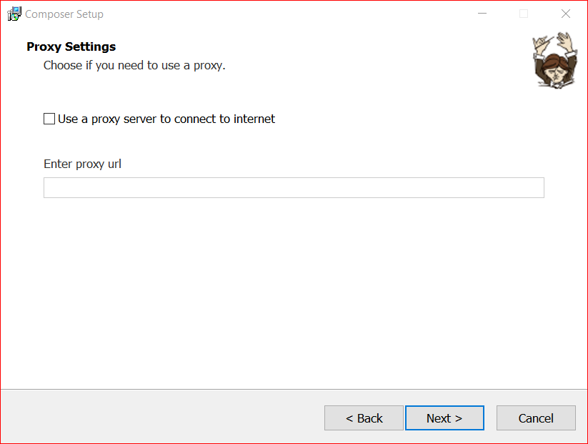

1. Pada tampilan ini program akan review kembali apa saja yang telah dipilih, jika sudah sesuai klik “install”.

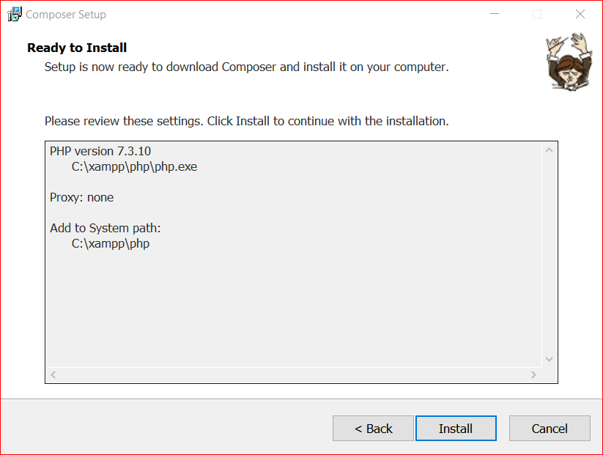

1. Setelah di install klik saja “next”.

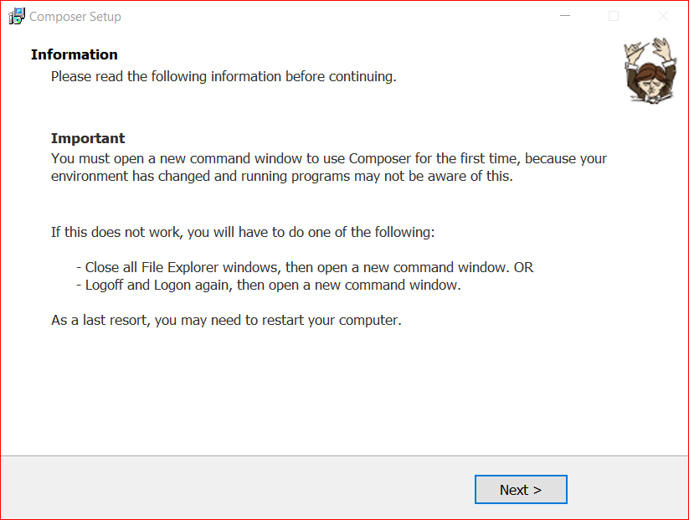

1. Buat folder baru di folder “htdocs” dengan nama folder “carbon”.
2. Buka cmd untuk menggunakan composer dengan cara pindah dulu ke folder carbon yang telah dibuat tadi lalu ketik “composer init” untuk membuat file composer nya, kemudian ikuti caranya sesuai dengan gambar. Tetapi sebelum itu aktifkan dulu xampp nya.

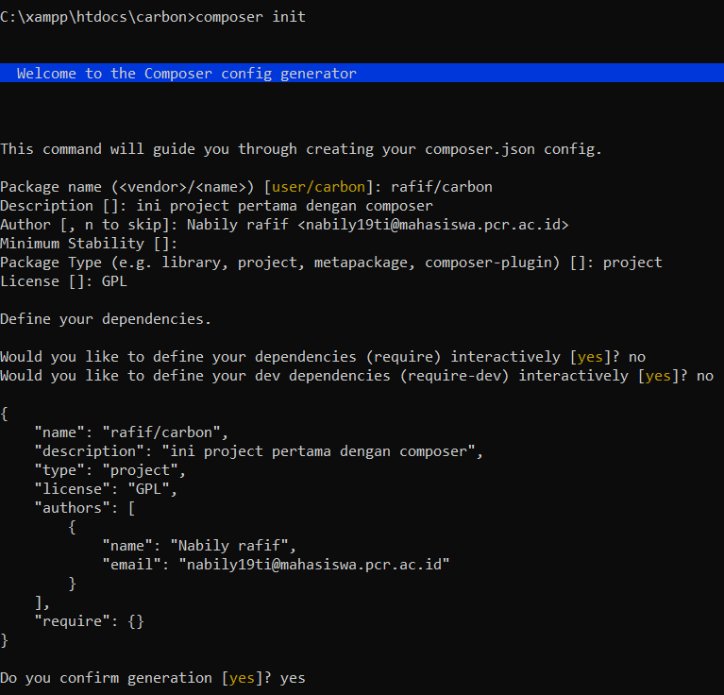

1. Ketik “composer require nesbot/carbon” untuk menginstal file carbon.

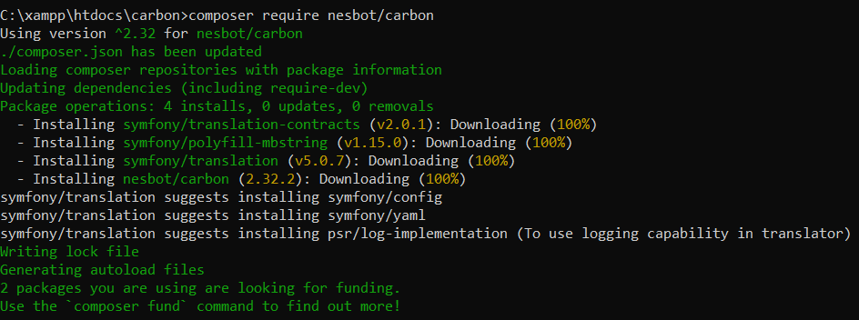

1. Buatlah file “indeks.php” di dalam folder carbon tadi dan buatlah seperti pada gambar di bawah, hasilnya seperti pada gambar di sebelahnya.

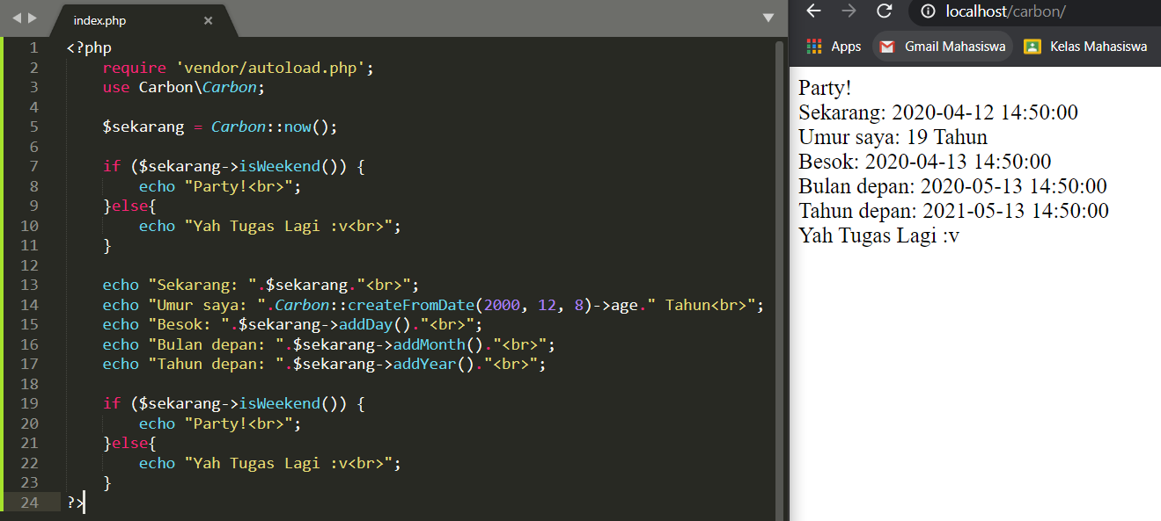

## Latihan

